СОБРАНИЕ ПРЕДСТАВИТЕЛЕЙ
СЕЛЬСКОГО ПОСЕЛЕНИЯ
БОЛЬШАЯ ДЕРГУНОВКА
МУНИЦИПАЛЬНОГО РАЙОНА
БОЛЬШЕГЛУШИЦКИЙ
САМАРСКОЙ ОБЛАСТИ
третьего созыва

РЕШЕНИЕ № 182
от 29 декабря 2018 г.

О внесении изменения в Устав сельского поселения Большая Дергуновка муниципального района Большеглушицкий
Самарской области

В соответствии с Федеральным законом от 06.10.2003 № 131-ФЗ «Об общих принципах организации местного самоуправления в Российской Федерации», Законом Самарской области от 03.10.2014 № 86-ГД «О закреплении вопросов местного значения за сельскими поселениями Самарской области», Уставом сельского поселения Большая Дергуновка муниципального района Большеглушицкий Самарской области, Собрание представителей сельского поселения Большая Дергуновка муниципального района Большеглушицкий Самарской области
Р Е Ш И Л О:
- Внести в Устав сельского поселения Большая Дергуновка муниципального района Большеглушицкий Самарской области, Степные известия 2015, 01 августа, № 53 (10399), Степные известия 2015, 26 декабря, № 95 (10441), Степные известия 2016, 07 июня, № 39 (10481), Степные известия 2017, 11 февраля, № 11(10549), Степные известия 2017, 30 мая, № 39(10577), Степные известия 2017, 19 августа, № 61 (10599), Степные известия 2017, 30 декабря, № 98(10636), Степные известия, 2018, 27 января, № 5(10641), Степные известия, 2018, 10 апреля, № 24(10660), Степные известия, 2018, 14 августа № 58(10694), Степные известия, 2018, 24 ноября, № 86(10722), следующие изменения:
1) в статье 7:
1.1.) пункт 22 изложить в следующей редакции:
«22) утверждение генеральных планов поселения, правил землепользования и застройки, утверждение подготовленной на основе генеральных планов поселения документации по планировке территории, утверждение местных нормативов градостроительного проектирования поселений, резервирование земель и изъятие земельных участков в границах поселения для муниципальных нужд, осуществление муниципального земельного контроля в границах поселения, осуществление в случаях, предусмотренных Градостроительным кодексом Российской Федерации, осмотров зданий, сооружений и выдача рекомендаций об устранении выявленных в ходе таких осмотров нарушений, принятие в соответствии с гражданским законодательством Российской Федерации решения о сносе самовольной постройки, решения о сносе самовольной постройки или ее приведении в соответствие с предельными параметрами разрешенного строительства, реконструкции объектов капитального строительства, установленными правилами землепользования и застройки, документацией по планировке территории, или обязательными требованиями к параметрам объектов капитального строительства, установленными федеральными законами (далее также - приведение в соответствие с установленными требованиями), решения об изъятии земельного участка, не используемого по целевому назначению или используемого с нарушением законодательства Российской Федерации, осуществление сноса самовольной постройки или ее приведения в соответствие с установленными требованиями в случаях, предусмотренных Градостроительным кодексом Российской Федерации;».

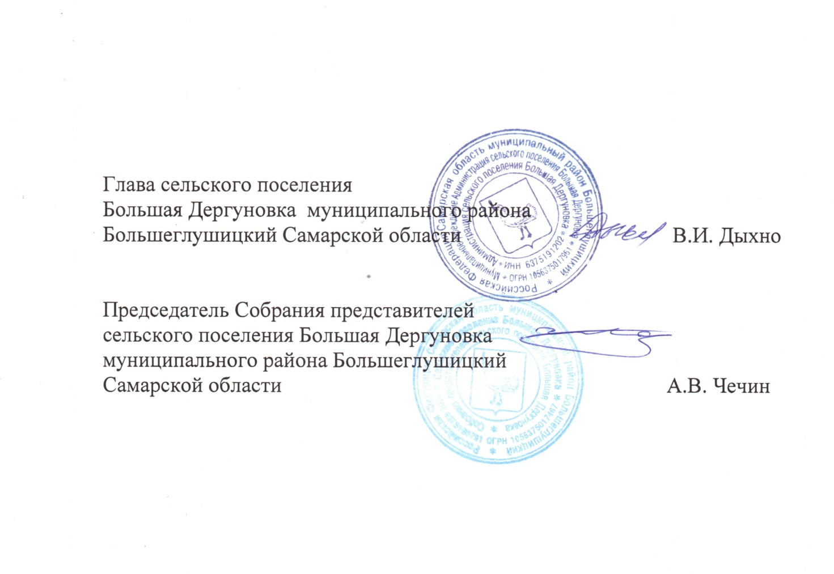
2. Настоящее изменение в Устав сельского поселения Большая Дергуновка муниципального района Большеглушицкий Самарской области вступает в силу после государственной регистрации и официального опубликования.

3. Опубликовать настоящее Решение в газете «Степные известия».

